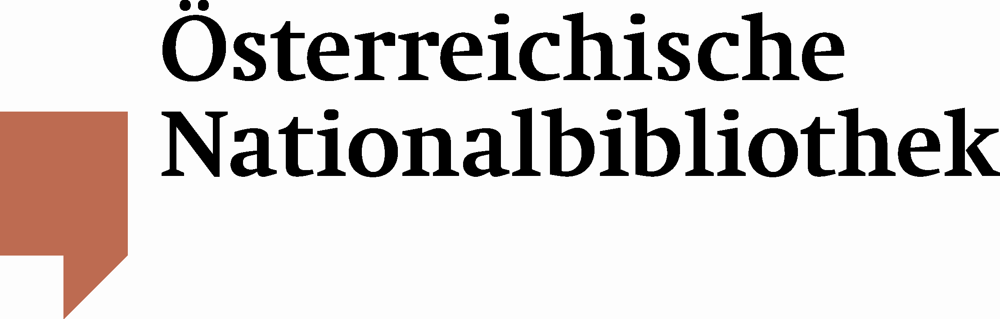

China im Zentrum

Staatspräsident der Volksrepublik China Hu Jintao und Bundespräsident Dr. Heinz Fischer mit Gattinnen zu Gast in der Österreichischen Nationalbibliothek

Der Staatspräsident der Volksrepublik China Hu Jintao besuchte am Montag, 31. Oktober gemeinsam mit seiner Gattin Liu Yongqing sowie Bundespräsident Dr. Heinz Fischer und Frau Margit Fischer anlässlich seines Staatsbesuches den Prunksaal der Österreichischen Nationalbibliothek.

Generaldirektorin Dr. Johanna Rachinger begrüßte die Gäste und präsentierte Kostbarkeiten chinesischen Ursprungs wie Novellen von Pu-Sung-Ling aus dem 18. Jahrhundert, die mit Seide gerahmte Papierblätter enthalten. Als besonderes Highlight wurde Matteo Riccis Vollständige Karte der zehntausend Länder der Erde aus dem Jahr 1602 gezeigt, die für den Staatsbesuch eigens im Prunksaal aufgebaut wurde. Die monumentale, 365 x 165 cm große Weltkarte des Jesuitenpaters zeigt – als Novum – das chinesische Reich im Zentrum der Karte. Auf dem kolorierten Holzschnitt wurde die damals bekannte Welt abgebildet und mit Erklärungen in chinesischen Schriftzeichen versehen.

Präsident Hu Jintao wurde weiters die prächtige, für König Wenzel von Böhmen hergestellte Abschrift der Goldenen Bulle gezeigt, die das Reichsgrundgesetz von Karl IV. aus 1356 darstellt. Die wertvolle Zimelie beeindruckt durch ihre reichhaltige Miniaturmalerei.

Großes Interesse zeigten die Gäste an den Originalmanuskripten bedeutender europäischer Komponisten wie Joseph Haydns „Kaiserlied“.

Mit einem Eintrag in das Gästebuch endete der Besuch der Präsidentenpaare Chinas und Österreichs in der Österreichischen Nationalbibliothek.

Für Rückfragen:
Mag. Katharina Kober
Österreichische Nationalbibliothek
Abteilung für Öffentlichkeitsarbeit
Tel. (+43 1) 534 10-473
katharina.kober@onb.ac.at

